104學年度高級中等學校特色招生職業類科甄選入學術科測驗內容審查表
學校名稱(全銜) | 國立彰化師範大學附屬高級工業職業學校
術科測驗日期 | 104年4月26日(星期日) | 科班名 | 電腦數值控制機械班
術科測驗項目 | 機械能力與空間概念測驗
術科命題規範 | - 具連結性：能連結與對應九年一貫課程綱要領域之數學學習領域、自然與生活科技學習領域等能力指標。  - 有區別性：符合數學推理和空間關係等性向，能區別學生對機械群之學習興趣及發展潛能。  - 可操作性：經過主辦學校依例題統一說明後，應考生能在一定時間內完成測驗。  - 明確說明：測驗學生機構推理判定與識圖製圖之能力，並以判定與繪圖的結果等進行評分。
術科測驗內容及試題範例 | - 測驗內容：  - 機械能力測驗：游標卡齒的使用與判讀、齒輪系設計與判定。  - 三視圖的繪製：請利用所提供之立體圖繪製正確三視圖或補線條、補視圖完成正確完整的三視圖。  - 立體圖的繪製：依三視圖繪製等角立體圖。  - 攜帶器具：  請考生自行攜帶文具用品(鉛筆、原子筆、直尺、三角板、圓規、橡皮  擦、立可帶等相關文具用品)。  - 試題範例：  機械能力測驗：瞭解學生機械性向的能力。  測驗時間：60分鐘  範例(1)：游標卡尺的使用判讀  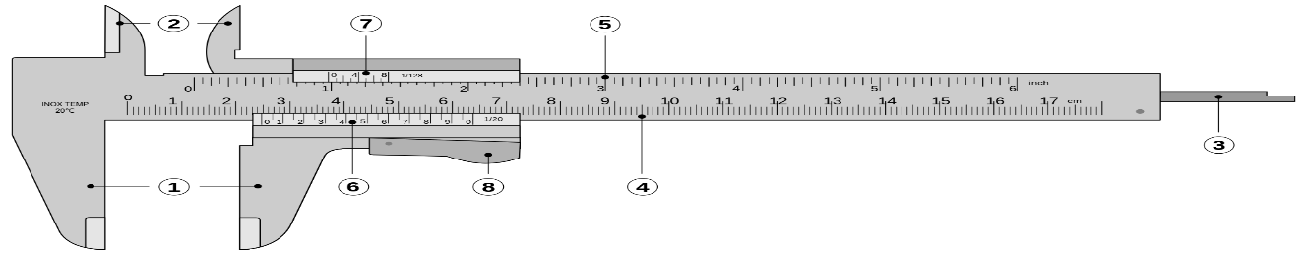  - 外測定面 2.內測定面 3.深度桿 4.主尺 (cm) 5.主尺 (in) 6.副尺（cm） 7.副尺（in）8.推扣  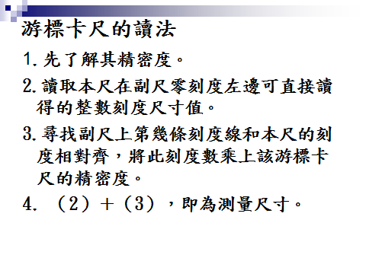  精度0.02游標卡尺的讀法  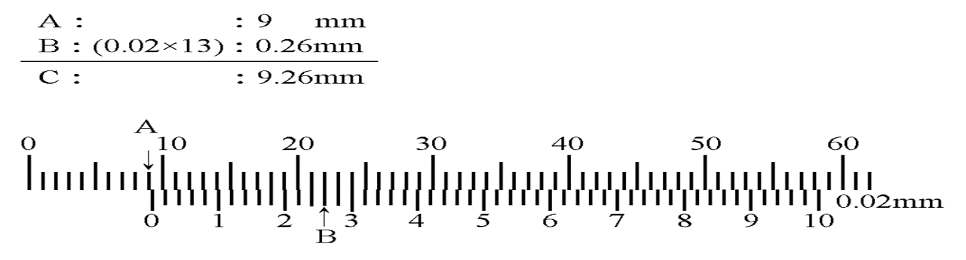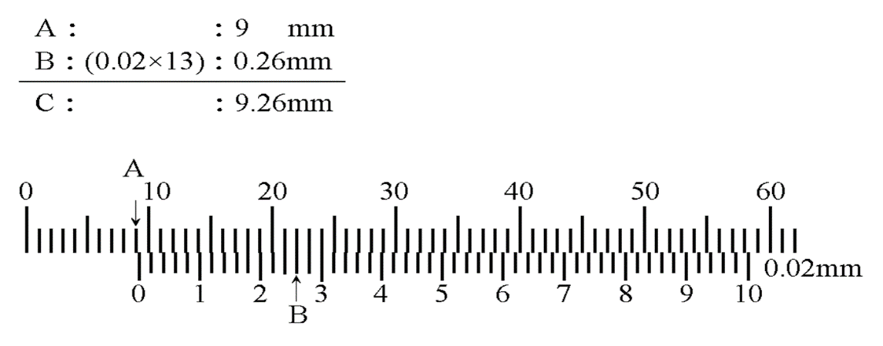  範例(2)：單式輪系轉速判定與轉向判斷（rpm：每分鐘迴轉數）  如圖所示，為三齒輪之單式輪系，設A、B及C各輪之齒數分別為50、60及40齒，若首輪A輪之轉速為順時針360rpm，試判定惰輪B與末輪  C之每分鐘迴轉速與其轉向。  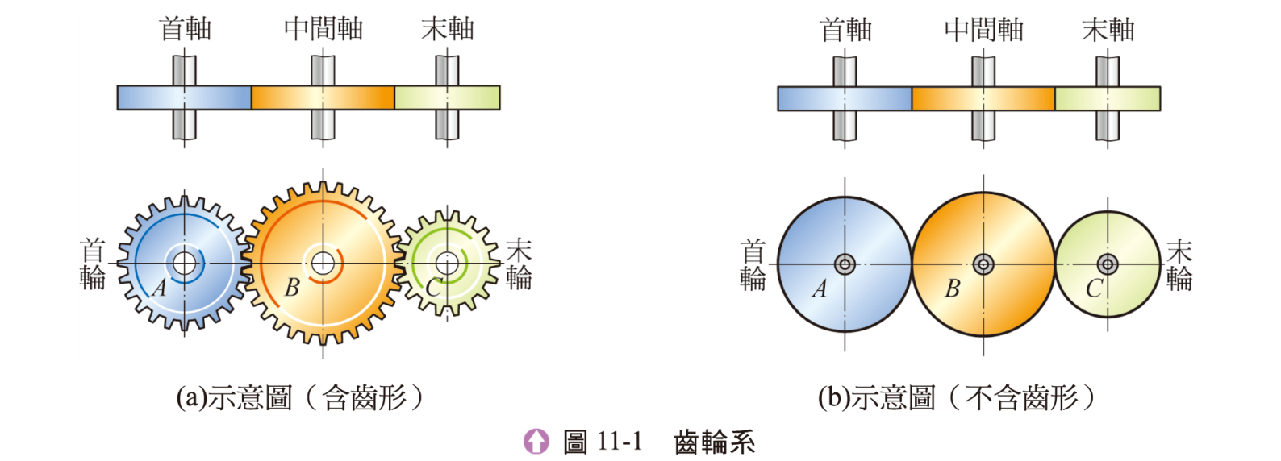  $\frac{N_{B}}{360}=\frac{50}{60} ∴N_{B}=300rpm\left(逆時針\right)$  $\frac{N_{C}}{300}=\frac{60}{40} ∴N_{C}=450rpm(順時針)$  範例(3)：齒輪傳動設計，配置外接單式齒輪系之齒輪個數與其齒數。  （rpm：每分鐘迴轉數）  設首輪轉速為40 rpm順時針，欲設計末輪轉速為60rpm順時針，則如何配置外接單式齒輪係之齒輪？  （可選用齒輪有：16、20、24、25、30、32、35、36、40、45、60）  解答：  首輪齒數： 30 齒；末輪齒數： 20 齒  惰輪個數： 3 個；各惰輪齒數分別為： 16、24、32  空間概念測驗：瞭解學生識圖製圖的能力。  測驗時間：60分鐘  (1) 依照所給予的立體圖，繪出正確的前視圖、俯視圖及右側視圖。(立體圖的箭頭為前方，以相對應的格數繪於所給的方格內)  範例： 題目： 解答：  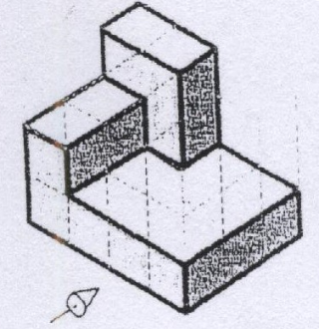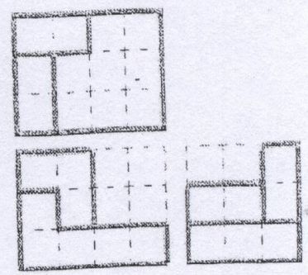  (2)依照所給予的前視圖、俯視圖及右側視圖，繪出正確的等角立體圖。  範例：  題目： 解答：(等角立體圖)  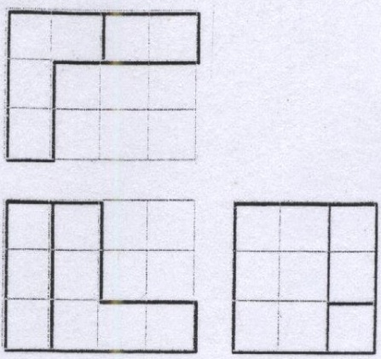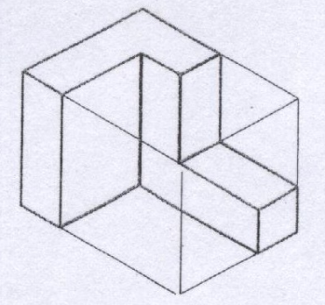
術科評量規範 | - 術科測驗佔考試總成績60%  空間概念與機械能力測驗各佔50%  - 術科測驗以百分計算，由2位校內外評審依「評分標準」進行評分，並取2位評審平均成績(分數取至小數點第1位數，第2位數採四捨五入)為考生術科測驗成績  - 評量規範：  評分項目 評分標準 評量重點 評量規範  1 量具使用與判讀 10分 能正確使用量具判讀正確尺寸者給予計分。 1.尺寸判讀完全正確 10分 2.尺寸判讀誤差±0.01㎜內 5分 3.尺寸判讀誤差逾±0.01㎜ 0分  2 單輪系轉速與轉向判定 20分 齒輪配置及轉速判定正確者給予計分。 1. 轉速判斷正確 10分 2. 轉速判斷錯誤 0分 3. 轉向判斷正確 10分 4. 轉向判斷錯誤 0分  3 齒輪傳動設計 20分 能正確設計出齒輪轉向及正確轉速者給予計分。 - 設計完全正確 20分 - 設計錯誤或未完成0分  4 三視圖的繪製 25分 能依照給定立體圖繪製出正確三視圖，或將視圖缺少線條補足正確者給予計分。 1.表現極佳 15分 2.表現佳 11分 3.表現普通 7分 4.表現不佳 3分 5.未繪製 0分  5 立體圖的繪製 25分 能依照給定三視圖繪製出正確立體圖，繪製正確立體圖者給予計分。 1.全部正確 25分 2.大部分正確 20分 3.部分正確 10分 4.小部分正確 5分 5.未繪製 0分
術科測驗評分標準 | 評分項目 評分標準  1 量具使用與判讀 10分  2 單輪系轉速與轉向判定 20分  3 齒輪傳動設計 20分  4 三視圖的繪製 25分  5 立體圖的繪製 25分  合計 100分

